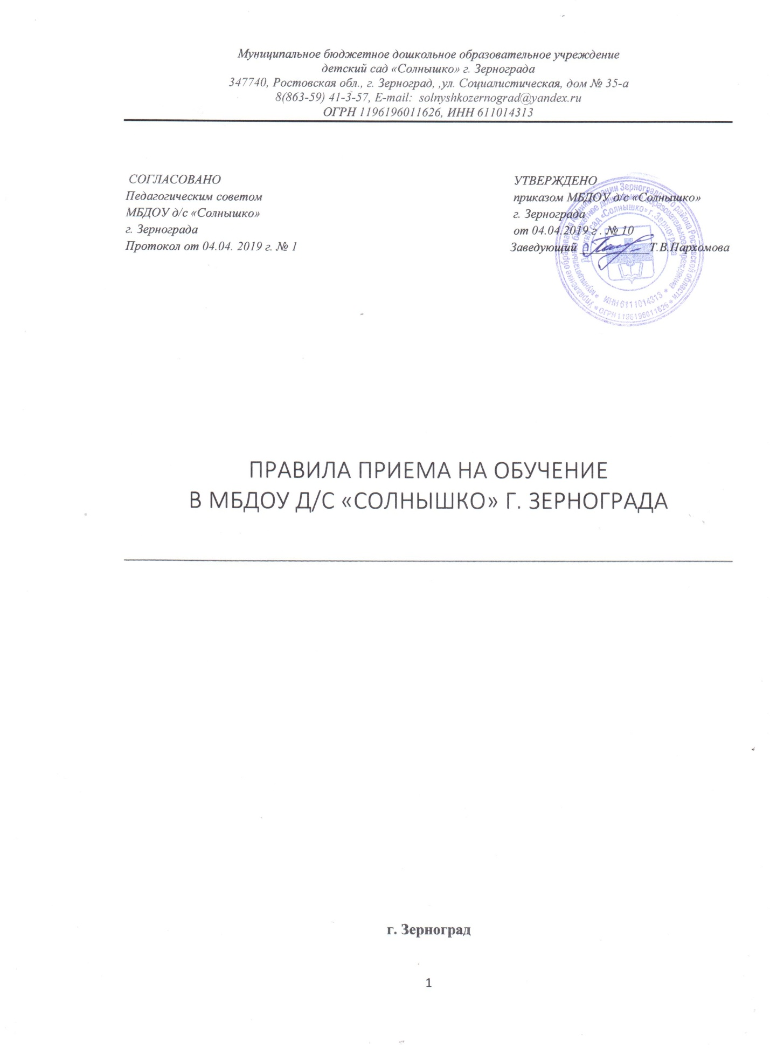

1. Общие положения
1.1. Настоящие правила приема на обучение в муниципальное бюджетное дошкольное образовательное учреждение детский сад «Солнышко» г.Зернограда (далее – правила) разработаны в соответствии с:
- Федеральным законом от 29.12.2012 № 273-ФЗ «Об образовании в Российской Федерации»;
- Приказом Министерства образования и науки РФ от 8 апреля 2014 г. N 293
"Об утверждении Порядка приема на обучение по образовательным программам дошкольного образования";
- Приказом Минобрнауки России от 28.12.2015 N 1527 (ред. от 21.01.2019) «Об утверждении Порядка и условий осуществления перевода обучающихся из одной организации, осуществляющей образовательную деятельность по образовательным программам дошкольного образования, в другие организации, осуществляющие образовательную деятельность по образовательным программам соответствующих уровня и направленности»;
- уставом муниципального бюджетного дошкольного образовательного учреждения детского сада «Солнышко» г.Зернограда (далее – детский сад).
1.2. Правила определяют требования к процедуре и условиям зачисления граждан Российской Федерации (далее – ребенок, дети) в детский сад для обучения по основной образовательной программе дошкольного образования детского сада.
1.3. Прием иностранных граждан и лиц без гражданства, в том числе из числа соотечественников за рубежом, беженцев и вынужденных переселенцев, за счет средств бюджетных ассигнований осуществляется в соответствии с международными договорами Российской Федерации в порядке, предусмотренном законодательством Российской Федерации и настоящими правилами.
1.4. Детский сад обеспечивает прием всех граждан, имеющих право на получение дошкольного образования, в том числе прием граждан, имеющих право на получение дошкольного образования и проживающих на территории, за которой закреплен детский сад (далее – закрепленная территория).

2. Организация приема на обучение

2.1. Прием в детский сад осуществляется в течение календарного года при наличии свободных мест.
2.2. Детский сад осуществляет прием всех детей, имеющих право на получение дошкольного образования, в возрасте с двух месяцев. В приеме может быть отказано только при отсутствии свободных мест.
2.3. Прием детей с ограниченными возможностями здоровья осуществляется на обучение по адаптированным программам с согласия родителей (законных представителей) на основании рекомендаций психолого-медико-педагогической комиссии.
2.4. Лицо, ответственное за прием документов, график приема заявлений и документов, утверждается приказом заведующего детским садом.
2.5. Приказ, указанный в пункте 2.4 настоящих правил, размещается на информационном стенде в детском саду и на официальном сайте детского сада в сети интернет в течение трех рабочих дней со дня его издания.
2.6. Лицо, ответственное за прием, обеспечивает своевременное размещение на информационном стенде в детском саду и на официальном сайте детского сада в сети интернет:
- приказа Управления образования Администрации Зерноградского района о закреплении территорий муниципального образования «Зерноградский район» за образовательными организациями, реализующими образовательную программу дошкольного образования;
- настоящих правил;
- информации о сроках приема документов, графике приема документов;
- примерные формы заявлений о приеме в детский сад и образцы их заполнения;
- формы заявления о зачислении в порядке перевода из другой организации, осуществляющей образовательную деятельность по образовательным программам дошкольного образования (далее – другая организация), и образца ее заполнения;
- информации об адресах и телефонах органов управления образованием, осуществляющих признание и установление эквивалентности образования, полученного ребенком за пределами Российской Федерации;
- дополнительной информации по текущему приему.
2.7. Выбор языка образования, изучаемых родного языка из числа языков народов Российской Федерации, в том числе русского языка как родного языка, государственных языков республик Российской Федерации осуществляется по заявлениям родителей (законных представителей) детей при приеме (переводе) на обучение.

3. Порядок зачисления на обучение по основной образовательной программе дошкольного образования детского сада, в порядке перевода из другой организации

3.1. Прием детей, впервые зачисляемых в детский сад, на обучение по образовательным программам дошкольного образования осуществляется по направлению Управления образования Администрации Зерноградского района, по личному заявлению родителя (законного представителя) ребенка при предъявлении оригинала документа, удостоверяющего личность родителя (законного представителя), либо оригинала документа, удостоверяющего личность иностранного гражданина и лица без гражданства в РФ в соответствии с законодательством РФ.
(приложение 1) Форма заявления утверждается заведующим детским садом.
3.2. Для зачисления в детский сад родители (законные представители) ребенка, предоставляют оригиналы следующих документов:
свидетельство о рождении ребенка или документ, подтверждающий родство заявителя (или законность представления прав ребенка);
свидетельство о регистрации ребенка по месту жительства или по месту пребывания на закрепленной территории или документ, содержащий сведения о регистрации ребенка по месту жительства или по месту пребывания.
3.3. Родители (законные представители) детей, впервые поступающих в детский сад, предоставляют медицинское заключение.
3.4. Для зачисления в детский сад родители (законные представители) детей, не являющихся гражданами Российской Федерации, дополнительно предоставляют:
- документ, подтверждающий родство заявителя или законность представления прав ребенка;
- документ, подтверждающий право заявителя на пребывание в Российской Федерации (виза, в случае прибытия в Россию в порядке, требующем получения визы, и (или) миграционная карта с отметкой о въезде в Россию (за исключением граждан Республики Беларусь), вид на жительство или разрешение на временное проживание в России, иные документы, предусмотренные федеральным законом или международным договором Российской Федерации).
3.5. Иностранные граждане и лица без гражданства все документы представляют на русском языке или вместе с нотариально заверенным в установленном порядке переводом на русский язык. Копии предъявленных при приеме документов хранятся в детском саду на протяжении времени обучения ребенка.
3.6. Прием на обучение в порядке перевода из другой организации по инициативе родителей (законных представителей) осуществляется по личному заявлению родителей (законных представителей) ребенка о зачислении в детский сад в порядке перевода из другой организации при предъявлении оригинала документа, удостоверяющего личность родителя (законного представителя).(Приложение 2)
3.7. Для зачисления в порядке перевода из другой организации родители (законные представители) несовершеннолетних дополнительно предъявляют личное дело обучающегося.
3.8. Приемная комиссия при приеме заявления о зачислении в порядке перевода из другой организации по инициативе родителей проверяет предоставленное личное дело на наличие в нем документов, требуемых при зачислении на обучение по образовательным программам дошкольного образования. В случае отсутствия какого-либо документа должностное лицо, ответственное за прием документов, составляет акт, содержащий информацию о регистрационном номере заявления о зачислении и перечне недостающих документов. Акт составляется в двух экземплярах и заверяется подписями родителей (законных представителей) несовершеннолетнего и лица, ответственного за прием документов, печатью детского сада.
Один экземпляр акта подшивается в предоставленное личное дело, второй передается заявителю. Заявитель обязан донести недостающие документы в течение 14 календарных дней с даты составления акта.
Отсутствие в личном деле документов, требуемых для зачисления в детский сад, не является основанием для отказа в зачислении в порядке перевода.
3.9. Лицо, ответственное за прием документов, при приеме любых заявлений обязано ознакомиться с документом, удостоверяющим личность заявителя, для установления его личности, а также факта родственных отношений и полномочий законного представителя.
3.10. При приеме заявления о приеме в детский сад (заявления о приеме в порядке перевода из другой организации) должностное лицо, ответственное за прием документов, знакомит родителей (законных представителей) с уставом детского сада, лицензией на право осуществления образовательной деятельности, образовательными программами, реализуемыми детским садом, учебно-программной документацией, локальными нормативными актами и иными документами, регламентирующими организацию и осуществление образовательной деятельности, права и обязанности обучающихся.
3.11. Факт ознакомления родителей (законных представителей) ребенка с документами, указанными в пункте 3.10 настоящих правил, фиксируется в заявлении и заверяется личной подписью родителей (законных представителей) ребенка.
Подписью родителей (законных представителей) ребенка фиксируется также согласие на обработку их персональных данных и персональных данных ребенка в порядке, установленном законодательством Российской Федерации.
3.12. В случае, если родители (законные представители) не согласны на обработку персональных данных ребенка, они представляют письменный отказ от обработки персональных данных ребенка.
3.13. Если родители (законные представители) предъявили письменный отказ от обработки персональных данных ребенка, детский сад обезличивает персональные данные ребенка и продолжает работать с ними.
3.14. Лицо, ответственное за прием документов, осуществляет регистрацию поданных заявлений о приеме в детский сад (заявлений о приеме в порядке перевода из другой организации) и документов в журнале регистрации заявлений о приеме, о чем родителям (законным представителям) выдается расписка. В расписке лицо, ответственное за прием документов, указывает регистрационный номер заявления о приеме ребенка в детский сад и перечень представленных документов. Иные заявления, подаваемые вместе с заявлением о приеме в детский сад (заявлением о зачислении в порядке перевода из другой организации), включаются в перечень предоставленных документов. Расписка заверяется подписью лица, ответственного за прием документов, и печатью детского сада.
3.15. Заявление может быть подано родителем (законным представителем) в форме электронного документа с использованием информационно-телекоммуникационных сетей общего пользования в порядке, предусмотренном административным регламентом о предоставлении муниципальной услуги (посредством официального сайта Управления образования, Федеральной государственной информационной системы «Единый портал государственных и муниципальных услуг»).
3.16. С родителями (законными представителями) детей, которые сдали полный комплект документов, предусмотренных настоящими правилами, заключается договор об образовании по основной образовательной программе дошкольного образования детского сада.
3.17. Зачисление ребенка в детский сад оформляется приказом руководителя в течение трех рабочих дней после заключения договора.
3.18. Лицо, ответственное за прием документов, в трехдневный срок после издания приказа о зачислении размещает приказ о зачислении на информационном стенде. На официальном сайте детского сада в сети интернет размещает реквизиты приказа, наименование возрастной группы, число детей, зачисленных в указанную возрастную группу.
3.19. На каждого зачисленного в детский сад ребенка, за исключением зачисленных в порядке перевода из другой организации, формируется личное дело, в котором хранятся все полученные при приеме документы.
3.20. В приеме в детский сад может быть отказано только по причине отсутствия в ней свободных мест, за исключением случаев, предусмотренных статьей 88 Федерального закона от 29 декабря 2012 г. N 273-ФЗ "Об образовании в Российской Федерации».
Отсутствие свободных мест определяется как укомплектованность групп в соответствии с предельной наполняемостью, установленной в соответствии с требованиями действующего законодательства.
3.21. Правила действительны до принятия новых.

